11.11.2022

Привокзальная площадь, демонтаж фонаря на ремонт

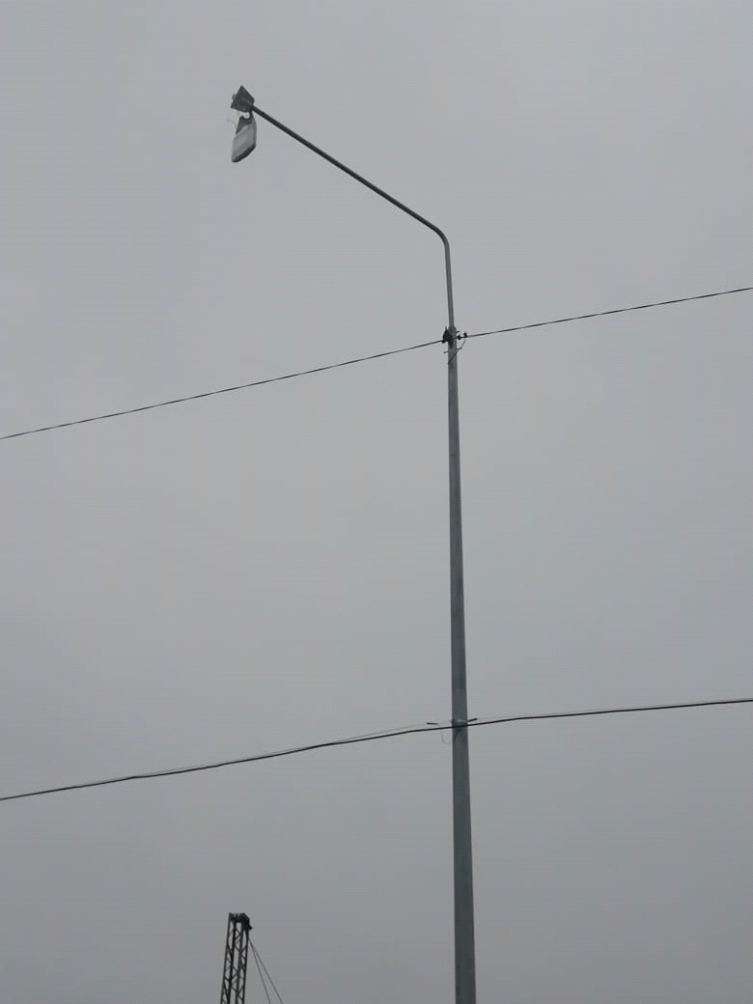

Фонарь после ремонта

